Лабораторная работа № 7. Формы в HTML-документах.

Цель работы:

**формирование умений создания форм с помощью HTML.**

**Задание**

1. Использовать при оформлении страниц сайта, созданного в лабораторной работе № 5 возможности препроцессора LESS (или чистый CSS). Изменить подключаемый к страницам сайта файл со стилями таким образом, чтобы продемонстрировать возможности использования переменных, функций изменения цвета, вложенные правила, математические функции, примеси (миксины).
2. Оформить отчет по лабораторной работе. Обязательное наличие листинга HTML и CSS-кода и скриншотов работы всех html-страниц.

<!DOCTYPE *html*>

<html *lang*="en">

<head>

    <meta *charset*="UTF-8">

    <meta *http-equiv*="X-UA-Compatible" *content*="IE=edge">

    <meta *name*="viewport" *content*="width=device-width, initial-scale=1.0">

    <link *rel*="stylesheet" *href*="../css/stule.css">

    <link *rel*="preconnect" *href*="https://fonts.googleapis.com">

    <link *rel*="preconnect" *href*="https://fonts.gstatic.com" *crossorigin*>

    <link *href*="https://fonts.googleapis.com/css2?family=Inter&family=Montserrat:wght@500;700&display=swap" *rel*="stylesheet">

    <title>Index</title>

</head>

<body>

    <header>

        <ul>

            <li *class*="logo"><img *class*="logo-img" *src*="../img/hd.png"> <p *class*="logo-text">Happy Drone</p></li>

            <li *class*="nav-menu"><a *class*="nav-item" *href*="index.html" >Главная</a> <a *class*="nav-item" *href*="catalog.html" >Каталог</a> <a *class*="nav-item" *href*="anceta.html" >Анкета</a> <a *class*="nav-item" *href*="support.html" >Помощь</a></li>

            <li><img *class*="cart" *src*="../img/корзина 1.png"> <p *class*="cart-text">3400</p>     <label *class*="cart-menu-check"><input *type*="checkbox" *id*="wrapTrigger"/>

                <label *class*="wrap">

                  <label *for*="wrapTrigger" *class*="button"></label>

                  <div *class*="cart-menu-item"><a *class*="cart-button" *href*="catalog.html">открыть каталог</a></div>

                </label></label></li>

        </ul>

    </header>

    <h1 *class*="main-text">Твой новый дрон с доставкой на дом</h1>

    <h2 *class*="center-text">Онлайн магазин дронов - удобное решение, когда нужно позырить что делает сосед</h2>

    <button *class*="butka"><a *href*="form.html">Заполнить форму</a></button>

    <img *class*="center-img" *src*="../img/drone.png">

</body>

<footer>

    <p *class*="footer-text">Владелец сайта Шабловский Кирилл Ярославич ЭС-21</p>

</footer>

</html>

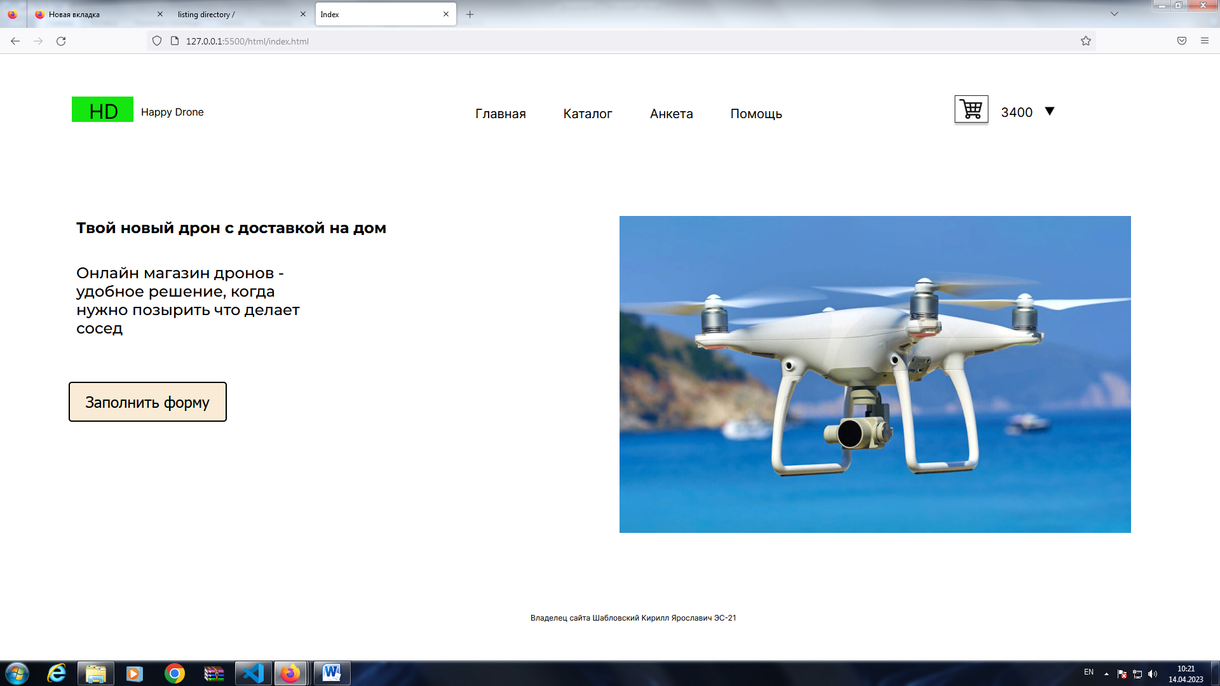

<!DOCTYPE *html*>

<html *lang*="en">

<head>

    <meta *charset*="UTF-8">

    <meta *http-equiv*="X-UA-Compatible" *content*="IE=edge">

    <meta *name*="viewport" *content*="width=device-width, initial-scale=1.0">

    <link *rel*="stylesheet" *href*="../css/stule.css">

    <link *rel*="preconnect" *href*="https://fonts.googleapis.com">

    <link *rel*="preconnect" *href*="https://fonts.gstatic.com" *crossorigin*>

    <link *href*="https://fonts.googleapis.com/css2?family=Inter&family=Montserrat:wght@500;700&display=swap" *rel*="stylesheet">

    <title>Index</title>

</head>

<body>

    <header>

        <ul>

            <li *class*="logo"><img *class*="logo-img" *src*="../img/hd.png"> <p *class*="logo-text">Happy Drone</p></li>

            <li *class*="nav-menu"><a *class*="nav-item" *href*="index.html" >Главная</a> <a *class*="nav-item" *href*="catalog.html" >Каталог</a> <a *class*="nav-item" *href*="anceta.html" >Анкета</a> <a *class*="nav-item" *href*="support.html" >Помощь</a></li>

            <li><img *class*="cart" *src*="../img/корзина 1.png"> <p *class*="cart-text">3400</p>     <label *class*="cart-menu-check"><input *type*="checkbox" *id*="wrapTrigger"/>

                <label *class*="wrap">

                  <label *for*="wrapTrigger" *class*="button"></label>

                  <div *class*="cart-menu-item"><a *class*="cart-button" *href*="catalog.html">открыть каталог</a></div>

                </label></label></li>

        </ul>

    </header>

    <div *class*="catalog">

        <div *class*="blockkatalog">

            <div *class*="catalog-text">Квадрокоптер MJX Bugs B16 Pro<br>

                Цена<br>

                Гарантия<br>

                </div>

            <div *class*="catalog-img"> <img *src*="../img/dron2.png"></div>

            <div *class*="catalog-nav">

                <div *class*="catalog-nav-text">Цена за 1 штуку 2000000<br>

                    В наличии 6 штук

                </div>

                <div *class*="nav-panel">

                    <div *class*="catalog-nav-btn plus">+</div>

                    <div *class*="catalog-nav-btn-text">  </div>

                    <div *class*="catalog-nav-btn minus">-</div>

                </div>

                <div *class*="btn-nav"><a *href*="anceta.html" *class*="btn">Купить</a></div>

            </div>

        </div>

        <div *class*="blockkatalog">

            <div *class*="catalog-text">Квадрокоптер MJX B18 Pro<br>

                Цена<br>

                Гарантия<br>

                </div>

            <div *class*="catalog-img"> <img *src*="../img/прод1.png"></div>

            <div *class*="catalog-nav">

                <div *class*="catalog-nav-text">Цена за 1 штуку 30000<br>

                    В наличии 196 штук

                </div>

                <div *class*="nav-panel">

                    <div *class*="catalog-nav-btn plus">+</div>

                    <div *class*="catalog-nav-btn-text">  </div>

                    <div *class*="catalog-nav-btn minus">-</div>

                </div>

                <div *class*="btn-nav"><a *href*="anceta.html" *class*="btn">Купить</a></div>

            </div>

        </div>

        <div *class*="blockkatalog">

            <div *class*="catalog-text">Квадрокоптер Hubsan Zino Pro High Version H117SPRO<br>

                Цена<br>

                Гарантия<br>

                </div>

            <div *class*="catalog-img"> <img *src*="../img/дрон 3.png"></div>

            <div *class*="catalog-nav">

                <div *class*="catalog-nav-text">Цена за 1 штуку 20000<br>

                    В наличии 96 штук

                </div>

                <div *class*="nav-panel">

                    <div *class*="catalog-nav-btn plus">+</div>

                    <div *class*="catalog-nav-btn-text">  </div>

                    <div *class*="catalog-nav-btn minus">-</div>

                </div>

                <div *class*="btn-nav"><a *href*="anceta.html" *class*="btn">Купить</a></div>

            </div>

        </div>

    </div>

</body>

<footer>

    <p *class*="footer-text">Владелец сайта Шабловский Кирилл Ярославич ЭС-21</p>

</footer>

</html>

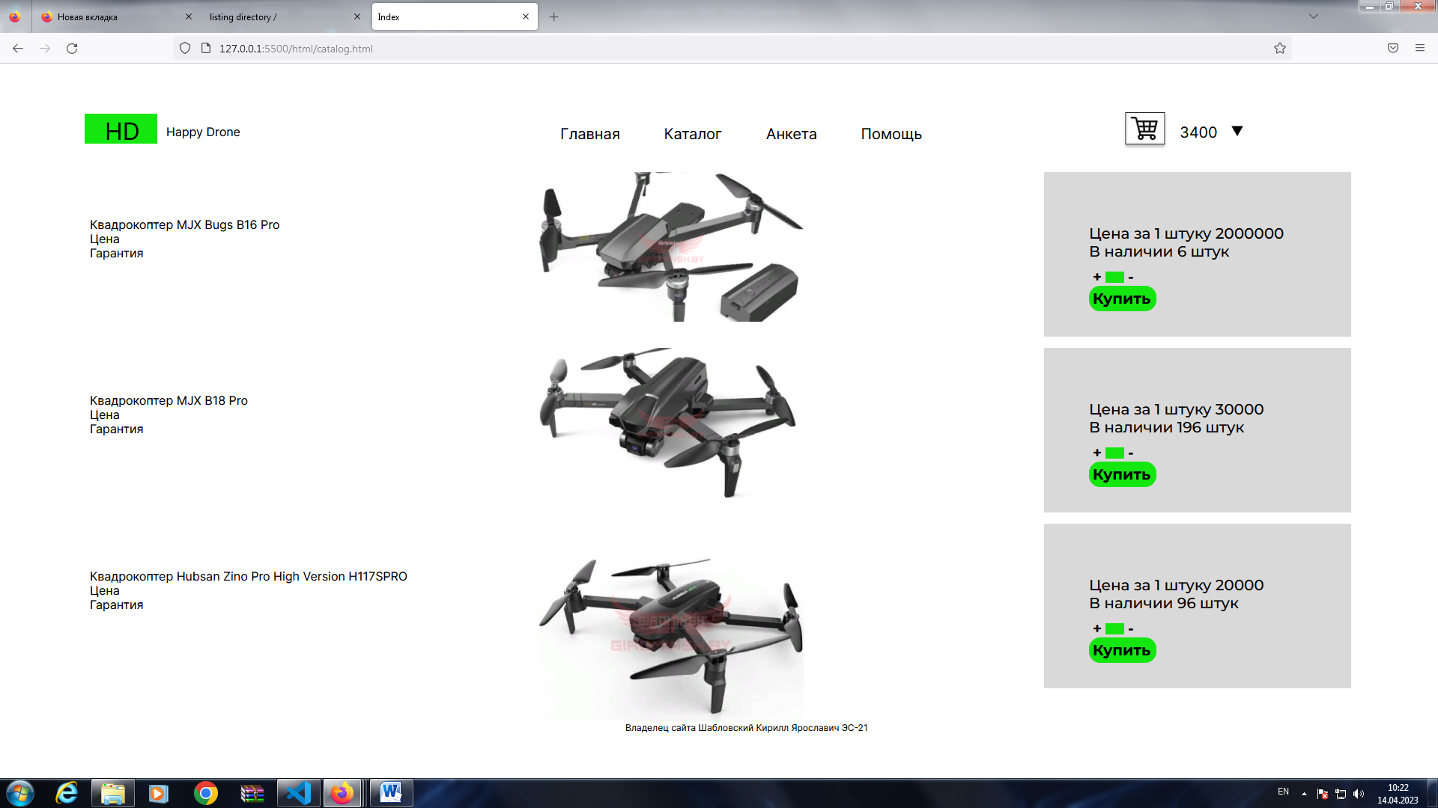

<!DOCTYPE *html*>

<html *lang*="en">

<head>

    <meta *charset*="UTF-8">

    <meta *http-equiv*="X-UA-Compatible" *content*="IE=edge">

    <meta *name*="viewport" *content*="width=device-width, initial-scale=1.0">

    <link *rel*="stylesheet" *href*="../css/stule.css">

    <link *rel*="preconnect" *href*="https://fonts.googleapis.com">

    <link *rel*="preconnect" *href*="https://fonts.gstatic.com" *crossorigin*>

    <link *href*="https://fonts.googleapis.com/css2?family=Inter&family=Montserrat:wght@500;700&display=swap" *rel*="stylesheet">

    <title>Index</title>

</head>

<body>

    <header>

        <ul>

            <li *class*="logo"><img *class*="logo-img" *src*="../img/hd.png"> <p *class*="logo-text">Happy Drone</p></li>

            <li *class*="nav-menu"><a *class*="nav-item" *href*="index.html" >Главная</a> <a *class*="nav-item" *href*="catalog.html" >Каталог</a> <a *class*="nav-item" *href*="anceta.html" >Анкета</a> <a *class*="nav-item" *href*="support.html" >Помощь</a></li>

            <li><img *class*="cart" *src*="../img/корзина 1.png"> <p *class*="cart-text">3400</p>     <label *class*="cart-menu-check"><input *type*="checkbox" *id*="wrapTrigger"/>

                <label *class*="wrap">

                  <label *for*="wrapTrigger" *class*="button"></label>

                  <div *class*="cart-menu-item"><a *class*="cart-button" *href*="catalog.html">открыть каталог</a></div>

                </label></label></li>

        </ul>

    </header>

    <div *class*="anceta-block">

        <div *class*="part1">

        <div *class*="text1">

        <p *class*="anceta-text">Что купить?</p>

    </div>

        <label *class*="spiner-menu-check"><input *type*="checkbox" *id*="wrapTrigger"/>

            <label *class*="wrap past">

              <label *for*="wrapTrigger" *class*="button"></label>

              <input *type*="checkbox" *class*="castom-check"/><label *class*="spimer-text">Квадрокоптер MJX Bugs B16 Pro</label><br>

              <input *type*="checkbox" *class*="castom-check"/><label *class*="spimer-text">Квадрокоптер MJX B18 Pro</label><br>

              <input *type*="checkbox" *class*="castom-check"/><label *class*="spimer-text">Квадрокоптер Hubsan Zino Pro High Version H117SPRO</label>

            </label></label>

    </div>

    <div *class*="kol">

    <div *class*="text1">

        <p *class*="anceta-text">Сколько купить?</p>

    </div>

    <div *class*="inp-pan">

        <input *type*="number" *class*="input">

    </div>

    </div>

    <a *href*="index.html">

    <div *class*="btn-anc"><p *class*="btn-text">Купить</p></div></a>

</div>

</body>

<footer>

    <p *class*="footer-text">Владелец сайта Шабловский Кирилл Ярославич ЭС-21</p>

</footer>

</html>

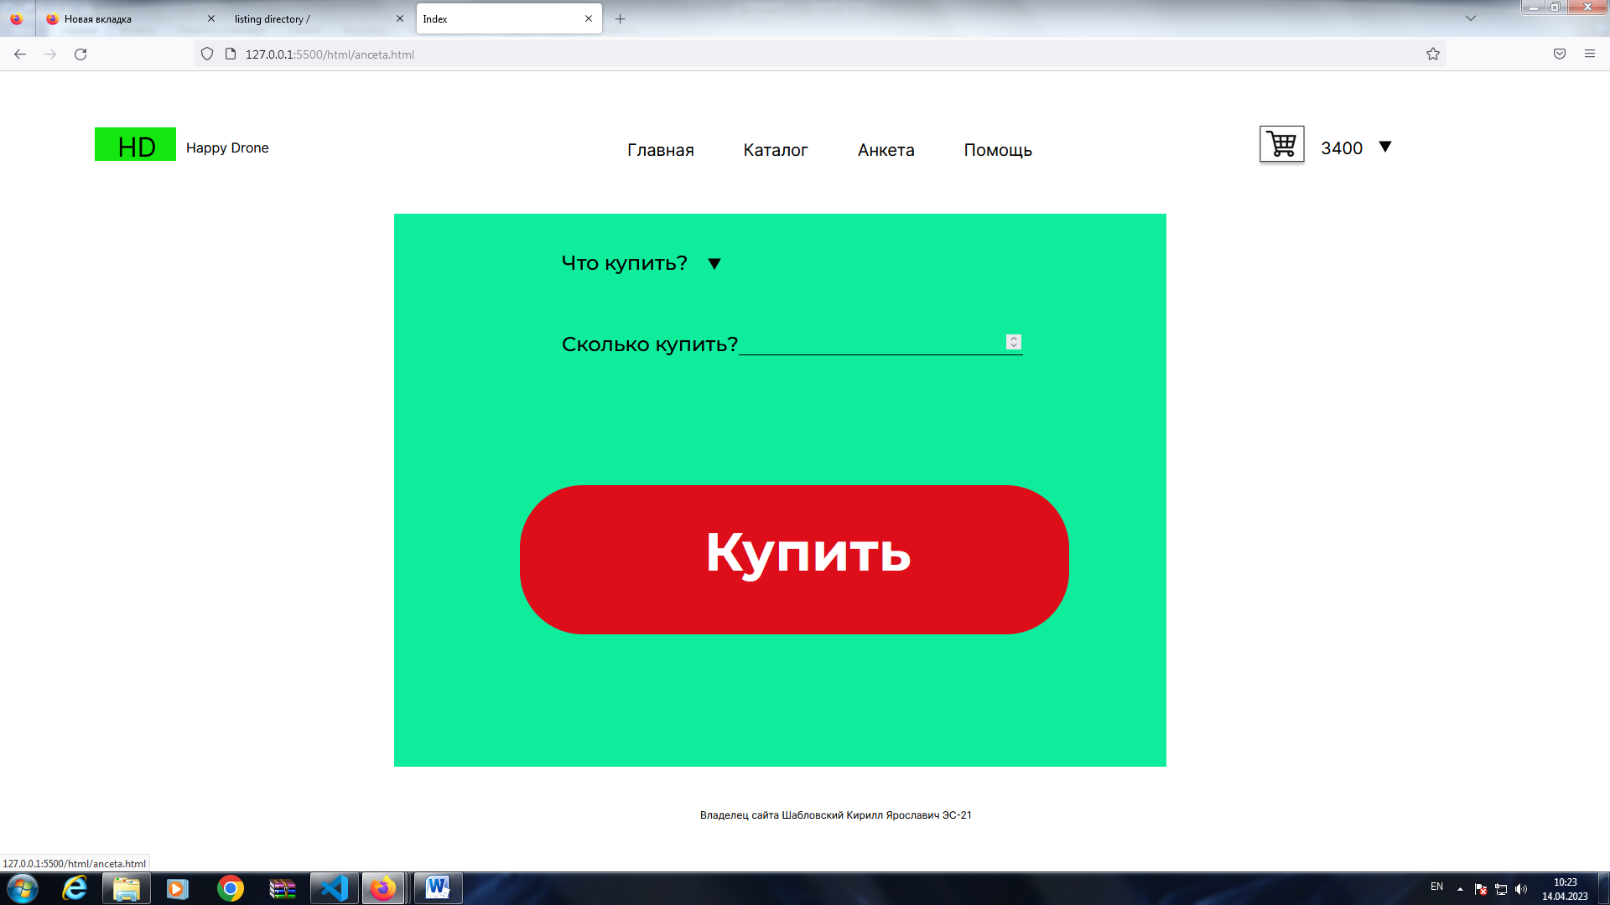

<!DOCTYPE *html*>

<html *lang*="en">

<head>

    <meta *charset*="UTF-8">

    <meta *http-equiv*="X-UA-Compatible" *content*="IE=edge">

    <meta *name*="viewport" *content*="width=device-width, initial-scale=1.0">

    <link *rel*="stylesheet" *href*="../css/stule.css">

    <link *rel*="preconnect" *href*="https://fonts.googleapis.com">

    <link *rel*="preconnect" *href*="https://fonts.gstatic.com" *crossorigin*>

    <link *href*="https://fonts.googleapis.com/css2?family=Inter&family=Montserrat:wght@500;700&display=swap" *rel*="stylesheet">

    <title>Index</title>

</head>

<body>

    <header>

        <ul>

            <li *class*="logo"><img *class*="logo-img" *src*="../img/hd.png"> <p *class*="logo-text">Happy Drone</p></li>

            <li *class*="nav-menu"><a *class*="nav-item" *href*="index.html" >Главная</a> <a *class*="nav-item" *href*="catalog.html" >Каталог</a> <a *class*="nav-item" *href*="anceta.html" >Анкета</a> <a *class*="nav-item" *href*="support.html" >Помощь</a></li>

            <li><img *class*="cart" *src*="../img/корзина 1.png"> <p *class*="cart-text">3400</p>     <label *class*="cart-menu-check"><input *type*="checkbox" *id*="wrapTrigger"/>

                <label *class*="wrap">

                  <label *for*="wrapTrigger" *class*="button"></label>

                  <div *class*="cart-menu-item"><a *class*="cart-button" *href*="catalog.html">открыть каталог</a></div>

                </label></label></li>

        </ul>

    </header>

    <Ol *class*="ne-nyjni-ol">

    <li> Дроны дают своюоду действий</li>

    <li>Дроны удобны в использовании</li>

    <li>Дроны не дадут испортить вашу жизнь</li>

    <li *class*="links"><audio *controls*>

        <source *src*="../img/drone.mp3"  *type*="audio/ogg; codecs=vorbis"></li>

</Ol>

<video>

 <source *src*="../img/Видео для детей крутые интерактивные игрушки. Дрон с камерой HD на радиоуправлении. Летай и снимай!.mp4"*type*='video/mp4; codecs="avc1.42E01E, mp4a.40.2"'"">

</video>

<table *class*="ne-nyjni-table">

    <tr>

        <td *class*="yach">дроны</td>

        <td *class*="yach">это</tdclass="yach">

        <td *class*="yach">очень</td>

        <td *class*="yach">удонбно</td>

    </tr>

</table>

</ul>

</body>

<footer>

    <p *class*="footer-text">Владелец сайта Шабловский Кирилл Ярославич ЭС-21</p>

</footer>

</html>

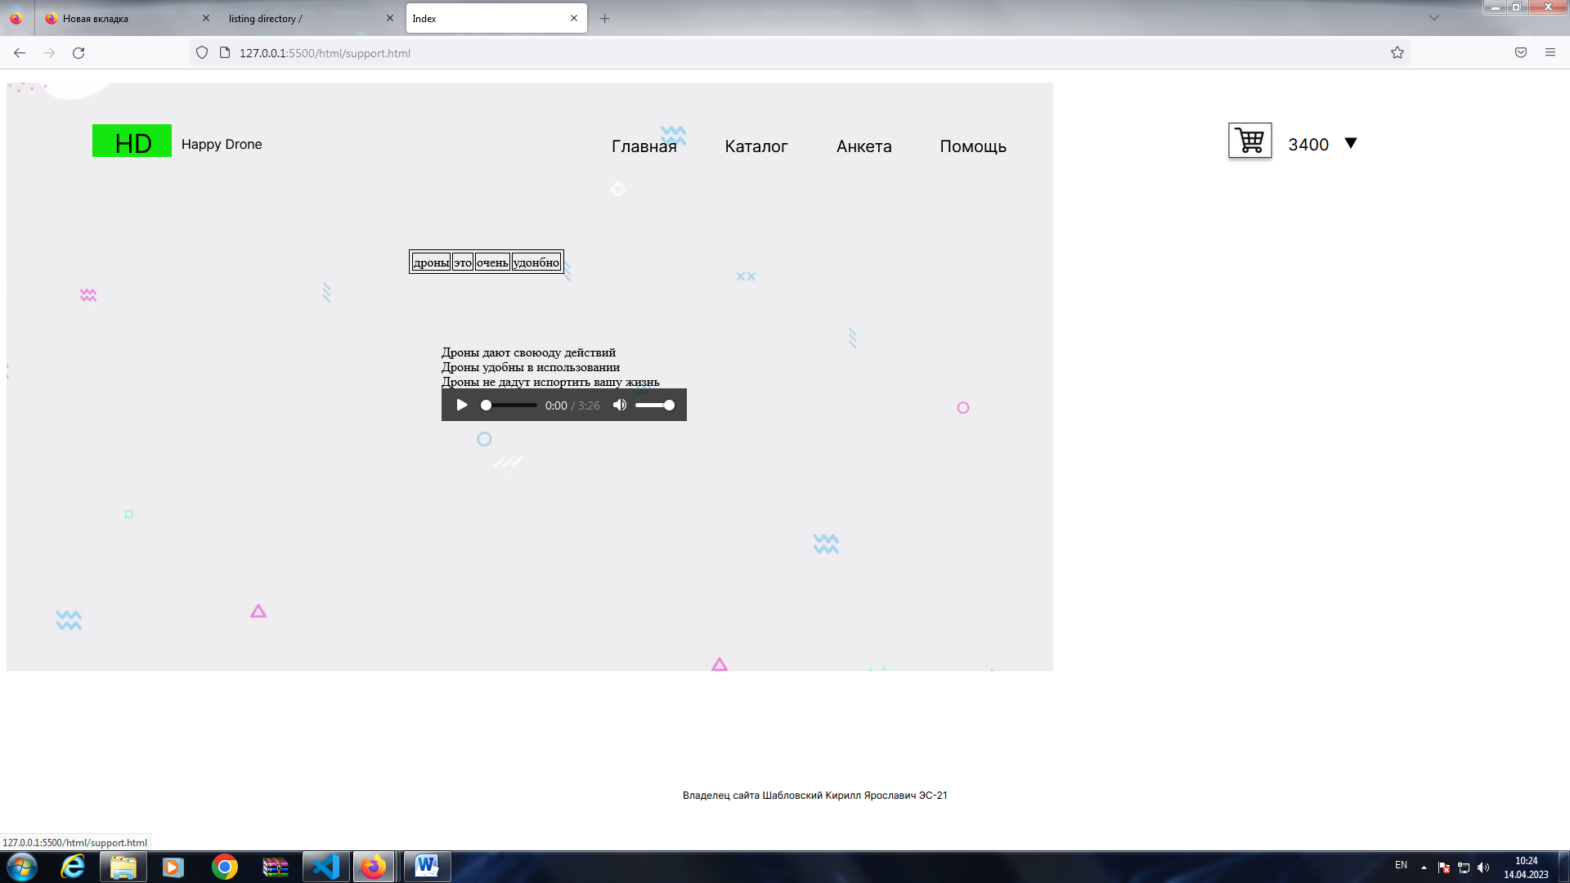

<!DOCTYPE *html*>

<html *lang*="en">

<head>

    <meta *charset*="UTF-8">

    <meta *http-equiv*="X-UA-Compatible" *content*="IE=edge">

    <meta *name*="viewport" *content*="width=device-width, initial-scale=1.0">

    <link *rel*="stylesheet" *href*="../css/form.css">

    <link *rel*="preconnect" *href*="https://fonts.googleapis.com">

    <link *rel*="preconnect" *href*="https://fonts.gstatic.com" *crossorigin*>

    <link *href*="https://fonts.googleapis.com/css2?family=Inter&family=Montserrat:wght@500;700&display=swap" *rel*="stylesheet">

    <title>Index</title>

</head>

<body>

    <header>

        <ul>

            <li *class*="logo"><img *class*="logo-img" *src*="../img/hd.png"> <p *class*="logo-text">Happy Drone</p></li>

            <li *class*="nav-menu"><a *class*="nav-item" *href*="index.html" >Главная</a> <a *class*="nav-item" *href*="catalog.html" >Каталог</a> <a *class*="nav-item" *href*="anceta.html" >Анкета</a> <a *class*="nav-item" *href*="support.html" >Помощь</a></li>

            <li><img *class*="cart" *src*="../img/корзина 1.png"> <p *class*="cart-text">3400</p>     <label *class*="cart-menu-check"><input *type*="checkbox" *id*="wrapTrigger"/>

                <label *class*="wrap">

                  <label *for*="wrapTrigger" *class*="button"></label>

                  <div *class*="cart-menu-item"><a *class*="cart-button" *href*="catalog.html">открыть каталог</a></div>

                </label></label></li>

        </ul>

    </header>

    <div *class*="forma">

    <form>

        <div *class*="razdel">

            <h3>Проверка формы</h3>

            <p>Логин <input *class*="one" *type*="text" *required*></p>

            <p>Пароль <input *class*="two" *type*="password" *required*></p>

            <p>Подтвердите пароль  <input *class*="three" *type*="password" *required*></p>

            <p>Email адрес <input *class*="four" *type*="text" *required*></p>

            <p>Подтвердите Email адрес <input *class*="five" *type*="text" ></p>

            <p>Телефон <input *id*="six" *type*="number"></p>

            <p>О себе <textarea *class*="seven" *cols*="10" *rows*="5"></textarea></p>

            <P>Получить рассылку<input *class*="nine" *checked* *type*="checkbox"></P>

            <button *class*="otpr" *type*="submit">Отправить</button>

        </div>

    </form>

</div>

    </body>

</html>

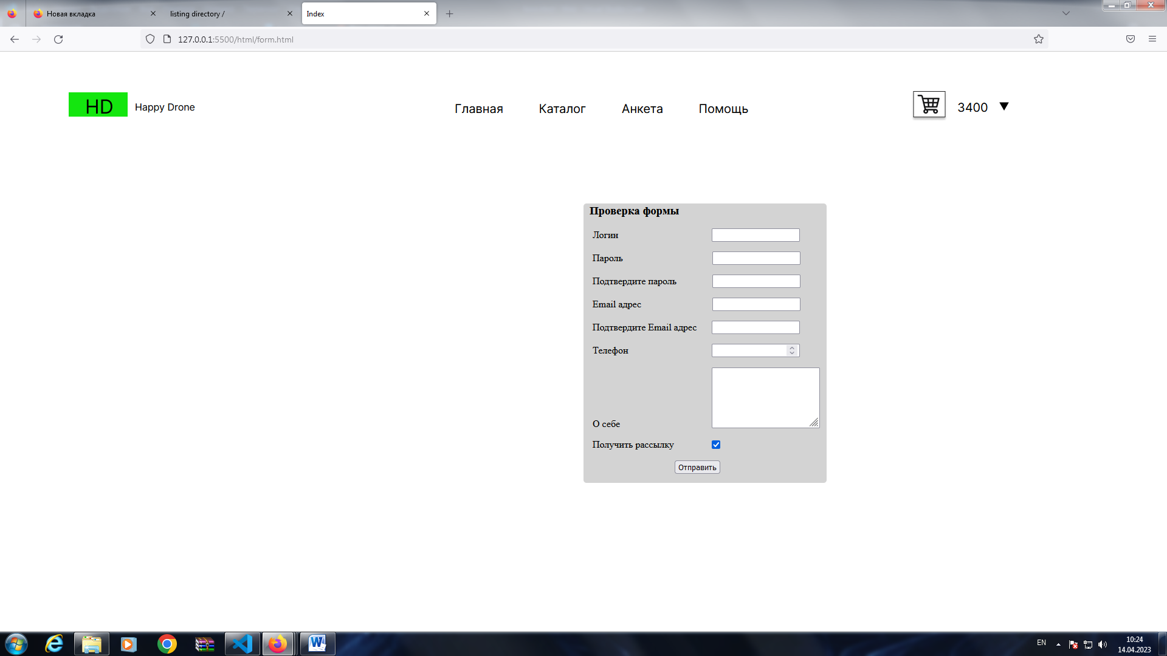

*.logo-img*{

    position: absolute;

    width: 97px;

    height: 40px;

    left: 113px;

    top: 67px;

}

div*.forma*{

    margin-top: 250px;

}

*.logo-text*{

    position: absolute;

    width: 103px;

    height: 17px;

    left: 222px;

    top: 65px;

    font-family: 'Inter';

    font-style: normal;

    font-weight: 400;

    font-size: 16px;

    line-height: 19px;

    color: #000000;

}

li{

    list-style-type: none;

}

*.nav-menu*{

    font-family: 'Inter';

    font-style: normal;

    font-weight: 400;

    font-size: 20px;

    line-height: 24px;

    color: #000000;

    position: absolute;

    top: 82px;

    left: 695px;

}

*.nav-item*{

    text-decoration: none;

    color: black;

    margin-left: 53px;

}

*.cart*{

    position: absolute;

    width: 60px;

    height: 50px;

    left: 1499px;

    top: 65px;

}

*.cart-text*{

    font-family: 'Inter';

    font-style: normal;

    font-weight: 400;

    font-size: 20px;

    line-height: 24px;

    color: #000000;

    position: absolute;

    top: 60px;

    left: 1575px;

}

*#wrapTrigger* {

    -webkit-appearance: none;

    -moz-appearance: none;

    appearance: none;

    content: url("../img/Polygon.png");

  }

*.wrap* {

    visibility: hidden;

  }

  input*:checked* + *.wrap* {

    visibility: visible;

  }

*.cart-menu-check*{

    position: absolute;

    top: 80px;

    left: 1640px;

}

*.cart-menu-item*{

    padding: 5px;

    border: 1px solid black;

}

*.cart-button*{

    text-decoration: none;

    font-family: 'Inter';

    font-style: normal;

    font-weight: 400;

    font-size: 20px;

    line-height: 24px;

    color: #000000;

}

*.cart-button:hover*{

    color:  gray;

}

*.main-text*{

    position: absolute;

    width: 497px;

    height: 90px;

    left: 120px;

    top: 243px;

    font-family: 'Montserrat';

    font-style: normal;

    font-weight: 700;

    font-size: 24px;

    line-height: 29px;

    color: #000000;

}

*.center-text*{

    position: absolute;

    width: 369px;

    height: 206px;

    left: 120px;

    top: 310px;

    font-family: 'Montserrat';

    font-style: normal;

    font-weight: 500;

    font-size: 24px;

    line-height: 29px;

    color: #000000;

}

*.center-img*{

    position: absolute;

    width: 805px;

    height: 499px;

    left: 975px;

    top: 255px;

}

*.footer-text*{

    position: absolute;

width: 330px;

height: 17px;

left: 835px;

top: 868px;

font-family: 'Inter';

font-style: normal;

font-weight: 400;

font-size: 12px;

line-height: 15px;

color: #000000;

}

*.blockkatalog*{

    display: inline-flex;

    margin-top: 15px;

}

*.catalog*{

    position: absolute;

    top: 130px;

    left: 120px;

}

*.catalog-text*{

    margin-top: 60px;

    font-family: 'Inter';

    font-style: normal;

    font-weight: 400;

    font-size: 16px;

    line-height: 19px;

    width: 450px;

    color: #000000;

}

*.catalog-img*{

    margin-left: 150px;

    width: 353.05px;

    height: 200px;

}

*.catalog-nav*{

    width: 410px;

    height: 220px;

    background: #D9D9D9;

    margin-left: 321px;

}

*.catalog-nav-text*{

    font-family: 'Montserrat';

    font-style: normal;

    font-weight: 500;

    font-size: 20px;

    line-height: 24px;

    color: #000000;

    margin-left: 60px;

    margin-top: 70px;

}

*.nav-panel*{

    display: inline-flex;

    margin-left: 60px;

    margin-top: 10px;

}

*.catalog-nav-btn*{

    font-family: 'Montserrat';

font-style: normal;

font-weight: 800;

font-size: 20px;

line-height: 24px;

color: #000000;

}

*.catalog-nav-btn-text*{

    background: #14E60F;

    width: 25px;

    height: 15px;

    margin-top: 5px;

    margin-left: 5px;

}

*.catalog-nav-btn*,*.minus*{

    margin-left: 5px;

}

*.btn-nav*{

    font-family: 'Montserrat';

    font-style: normal;

    font-weight: 800;

    font-size: 20px;

    line-height: 24px;

    margin-left: 60px;

    background-color: #14E60F;

    width: 80px;

    padding: 5px;

    border-radius: 15px;

}

*.btn*{

    color: #000000;

    text-decoration: none;

}

*.btn:hover*{

    background-color: red;

    transition: o.7s;

}

*.anceta-block*{

    position: absolute;

    top: 170px;

    left: 470px;

    width: 921px;

    height: 660px;

    background-color: #0EEC9C;

}

*.spiner-menu-check*{

    margin-top: 50px;

    margin-left: 20px;

}

*.spimer-text*{

    font-family: 'Montserrat';

    font-style: normal;

    font-weight: 900;

    font-size: 20px;

    line-height: 24px;

    color: #000000;

}

*.part1*{

    display: inline-flex;

}

*.past*{

    position: absolute;

    top: 50px;

}

*.castom-check*{

    position: absolute;

    opacity: 0;

    height: 25px;

    width: 25px;

}

*.castom-check*+label{

    display: inline-flex;

    align-items: center;

    user-select: none;

}

*.castom-check*+label*::before*{

    content: '';

    display: inline-block;

    width: 1em;

    height: 1em;

    border: 1px solid black;

    border-radius: 0.25em;

    margin-right: 0.5em;

    background-repeat: no-repeat;

    background-position: center center;

    background-size: 50% 50%;

}

*.castom-check:checked*+label*::before*{

    border-color: black;

    background-color: #14E60F;

    content: '\2714';

}

*.text1*{

    margin-top: 20px;

    margin-left: 200px;

}

*.anceta-text*{

    font-family: 'Montserrat';

    font-style: normal;

    font-weight: 400;

    font-size: 24px;

    line-height: 29px;

    color: #000000;

}

input[*type*="number"]{

    font-family: 'Montserrat';

    font-style: normal;

    font-weight: 400;

    font-size: 24px;

    line-height: 29px;

    border: 0;

    background: #0EEC9C;

    border-bottom: 1px solid black;

}

*.input:focus*, textarea*:focus*, select*:focus*{

    outline: none;

    background: #0EEC9C;

}

*.kol*{

    display: inline-flex;

}

*.inp-pan*{

    margin-top: 40px;

}

*.btn-anc*{

    margin-top: 130px;

    margin-left: 150px;

    width: 655px;

    height: 178px;

    background: #DE0D1A;

    border-radius: 75px;

}

*.btn-text*{

    position: absolute;

    left: 370px;

    top: 300px;

    font-family: 'Montserrat';

    font-style: normal;

    font-weight: 700;

    font-size: 64px;

    line-height: 78px;

    color: #FFFFFF;

}

*.ne-nyjni-table*{

    position: absolute;

    left: 500px;

    top: 220px;

    padding: 1px;

    border: 1px solid black;

}

*.yach*{

    border: 1px solid black;

}

*.ne-nyjni-ol*{

    position: absolute;

    left: 500px;

    top: 320px;

}

*.one*{

    margin-left: 150px;

}

*.two*{

    margin-left: 143px;

}

*.three*{

    margin-left: 55px;

}

*.four*{

    margin-left: 113px;

}

*.five*{

    margin-left: 21px;

}

input*#six*{

    margin-left: 133px!important;

}

*.seven*{

    margin-left: 147px;

}

*.nine*{

    margin-left: 62px;

}

button*.butka*{

    margin-top: 500px;

    margin-left: 100px;

    padding: 15px 25px;

    background-color: antiquewhite;

    border-radius:5px ;

    border: 2px solid black;

    font-size: 24px;

}

button*.butka* a{

    text-decoration: none;

}

button*.butka:hover*{

    background-color: lightgray;

}

button*.butka* a*:visited*{

    color: black;

}

*.logo-img*{

    position: absolute;

    width: 97px;

    height: 40px;

    left: 113px;

    top: 67px;

}

div*.forma*{

    margin-top: 250px;

}

*.logo-text*{

    position: absolute;

    width: 103px;

    height: 17px;

    left: 222px;

    top: 65px;

    font-family: 'Inter';

    font-style: normal;

    font-weight: 400;

    font-size: 16px;

    line-height: 19px;

    color: #000000;

}

li{

    list-style-type: none;

}

*.nav-menu*{

    font-family: 'Inter';

    font-style: normal;

    font-weight: 400;

    font-size: 20px;

    line-height: 24px;

    color: #000000;

    position: absolute;

    top: 82px;

    left: 695px;

}

*.nav-item*{

    text-decoration: none;

    color: black;

    margin-left: 53px;

}

*.cart*{

    position: absolute;

    width: 60px;

    height: 50px;

    left: 1499px;

    top: 65px;

}

*.cart-text*{

    font-family: 'Inter';

    font-style: normal;

    font-weight: 400;

    font-size: 20px;

    line-height: 24px;

    color: #000000;

    position: absolute;

    top: 60px;

    left: 1575px;

}

*#wrapTrigger* {

    -webkit-appearance: none;

    -moz-appearance: none;

    appearance: none;

    content: url("../img/Polygon.png");

  }

*.wrap* {

    visibility: hidden;

  }

  input*:checked* + *.wrap* {

    visibility: visible;

  }

*.cart-menu-check*{

    position: absolute;

    top: 80px;

    left: 1640px;

}

*.cart-menu-item*{

    padding: 5px;

    border: 1px solid black;

}

*.cart-button*{

    text-decoration: none;

    font-family: 'Inter';

    font-style: normal;

    font-weight: 400;

    font-size: 20px;

    line-height: 24px;

    color: #000000;

}

*.cart-button:hover*{

    color:  gray;

}

*.main-text*{

    position: absolute;

    width: 497px;

    height: 90px;

    left: 120px;

    top: 243px;

    font-family: 'Montserrat';

    font-style: normal;

    font-weight: 700;

    font-size: 24px;

    line-height: 29px;

    color: #000000;

}

*.center-text*{

    position: absolute;

    width: 369px;

    height: 206px;

    left: 120px;

    top: 310px;

    font-family: 'Montserrat';

    font-style: normal;

    font-weight: 500;

    font-size: 24px;

    line-height: 29px;

    color: #000000;

}

*.center-img*{

    position: absolute;

    width: 805px;

    height: 499px;

    left: 975px;

    top: 255px;

}

*.footer-text*{

    position: absolute;

width: 330px;

height: 17px;

left: 835px;

top: 868px;

font-family: 'Inter';

font-style: normal;

font-weight: 400;

font-size: 12px;

line-height: 15px;

color: #000000;

}

*.blockkatalog*{

    display: inline-flex;

    margin-top: 15px;

}

*.catalog*{

    position: absolute;

    top: 130px;

    left: 120px;

}

*.catalog-text*{

    margin-top: 60px;

    font-family: 'Inter';

    font-style: normal;

    font-weight: 400;

    font-size: 16px;

    line-height: 19px;

    width: 450px;

    color: #000000;

}

*.catalog-img*{

    margin-left: 150px;

    width: 353.05px;

    height: 200px;

}

*.catalog-nav*{

    width: 410px;

    height: 220px;

    background: #D9D9D9;

    margin-left: 321px;

}

*.catalog-nav-text*{

    font-family: 'Montserrat';

    font-style: normal;

    font-weight: 500;

    font-size: 20px;

    line-height: 24px;

    color: #000000;

    margin-left: 60px;

    margin-top: 70px;

}

*.nav-panel*{

    display: inline-flex;

    margin-left: 60px;

    margin-top: 10px;

}

*.catalog-nav-btn*{

    font-family: 'Montserrat';

font-style: normal;

font-weight: 800;

font-size: 20px;

line-height: 24px;

color: #000000;

}

*.catalog-nav-btn-text*{

    background: #14E60F;

    width: 25px;

    height: 15px;

    margin-top: 5px;

    margin-left: 5px;

}

*.catalog-nav-btn*,*.minus*{

    margin-left: 5px;

}

*.btn-nav*{

    font-family: 'Montserrat';

    font-style: normal;

    font-weight: 800;

    font-size: 20px;

    line-height: 24px;

    margin-left: 60px;

    background-color: #14E60F;

    width: 80px;

    padding: 5px;

    border-radius: 15px;

}

*.btn*{

    color: #000000;

    text-decoration: none;

}

*.btn:hover*{

    background-color: red;

    transition: o.7s;

}

*.anceta-block*{

    position: absolute;

    top: 170px;

    left: 470px;

    width: 921px;

    height: 660px;

    background-color: #0EEC9C;

}

*.spiner-menu-check*{

    margin-top: 50px;

    margin-left: 20px;

}

*.spimer-text*{

    font-family: 'Montserrat';

    font-style: normal;

    font-weight: 900;

    font-size: 20px;

    line-height: 24px;

    color: #000000;

}

*.part1*{

    display: inline-flex;

}

*.past*{

    position: absolute;

    top: 50px;

}

*.castom-check*{

    position: absolute;

    opacity: 0;

    height: 25px;

    width: 25px;

}

*.castom-check*+label{

    display: inline-flex;

    align-items: center;

    user-select: none;

}

*.castom-check*+label*::before*{

    content: '';

    display: inline-block;

    width: 1em;

    height: 1em;

    border: 1px solid black;

    border-radius: 0.25em;

    margin-right: 0.5em;

    background-repeat: no-repeat;

    background-position: center center;

    background-size: 50% 50%;

}

*.castom-check:checked*+label*::before*{

    border-color: black;

    background-color: #14E60F;

    content: '\2714';

}

*.text1*{

    margin-top: 20px;

    margin-left: 200px;

}

*.anceta-text*{

    font-family: 'Montserrat';

    font-style: normal;

    font-weight: 400;

    font-size: 24px;

    line-height: 29px;

    color: #000000;

}

*.input:focus*, textarea*:focus*, select*:focus*{

    outline: none;

    background: #0EEC9C;

}

*.kol*{

    display: inline-flex;

}

*.inp-pan*{

    margin-top: 40px;

}

*.btn-anc*{

    margin-top: 130px;

    margin-left: 150px;

    width: 655px;

    height: 178px;

    background: #DE0D1A;

    border-radius: 75px;

}

*.btn-text*{

    position: absolute;

    left: 370px;

    top: 300px;

    font-family: 'Montserrat';

    font-style: normal;

    font-weight: 700;

    font-size: 64px;

    line-height: 78px;

    color: #FFFFFF;

}

*.ne-nyjni-table*{

    position: absolute;

    left: 500px;

    top: 220px;

    padding: 1px;

    border: 1px solid black;

}

*.yach*{

    border: 1px solid black;

}

*.ne-nyjni-ol*{

    position: absolute;

    left: 500px;

    top: 320px;

}

*.one*{

    margin-left: 150px;

}

*.two*{

    margin-left: 143px;

}

*.three*{

    margin-left: 55px;

}

*.four*{

    margin-left: 113px;

}

*.five*{

    margin-left: 21px;

}

input*#six*{

    margin-left: 134px;

}

*.seven*{

    margin-left: 147px;

    padding-left: 85px;

}

*.nine*{

    margin-left: 62px;

}

div*.forma*{

    margin-left: 50%;

    background-color: lightgray;

    border-radius: 5px;

    max-width: 400px;

}

div*.forma* p{

    margin-left: 15px;

}

div*.forma* button{

    margin-left: 150px;

    margin-bottom: 15px;

}

h3{

    margin-left: 10px;

}

input*:focus*{

    background: green;

}